ПУБЛИЧНЫЙ ОТЧЁТ
Очерской территориальной организации профсоюза
работников народного образования и науки Российской Федерации
за 2023од

Очёр

Содержание
Публичного отчета за 2023 год

I. Девиз организации.
II. Общая характеристика.
III. Инструменты деятельности.
1. Работа выборных органов.
2. Наиболее яркие массовые мероприятия.
3. Участие в работе Ассоциации «Запад».
4. Социальное партнерство.
5. Взаимодействие с институтами гражданского общества, социально ответственным бизнесом.
6. Обучение, методическая работа.
7. Информационная работа.
8. Финансовое укрепление.
IV. Работа по представлению и защите прав и интересов членов профсоюза.
1. Контроль за соблюдением законодательства, правовая защита.
2. Охрана труда.
3. Работа с молодыми педагогами.

Наш девиз: Позитив и движение вперед!
НАШИ ПРИНЦИПЫ:
- Информированность и информирование.
- Приоритет – молодым!
- Постоянное повышение профессионального уровня профсоюзных кадров и актива. Опора на анализ ситуации и факты.
- Последовательность действий в достижении поставленных целей, четкое проблемно-целевое планирование деятельности.
- Непосредственное участие в работе общественных органов управления, временных и постоянных рабочих групп при органах власти.
- Вовлечение в совместную деятельность членов Профсоюза.
Очерская территориальная организация профсоюза работников народного образования и науки РФ объединяет 137 работающих членов профсоюза.
Охват профсоюзным членством 23,7 %. Общее количество первичных профсоюзных организаций – 8.
По сравнению с 2022-м годом количество первичных профсоюзных организаций в территориальной организации, связи с ликвидацией КГКОУСУВУ «Очёрская спецшкола», уменьшилось на 1, а общая численность членов профсоюза уменьшилась на 15 человек.
В 2023 году вступили в профсоюз 5 человек.
Причиной низкого увеличения численности членов профсоюза среди работающих - сокращение численности работающих.
В 2023 году применялись такие инструменты мотивации профсоюзного членства, как продолжение внедрения электронных профсоюзных билетов и дисконтной карты члена профсоюза; для членов профсоюза и членов их семей предоставление путевок на санаторно-курортное лечение и оздоровление; подарки к праздникам:23 февраля, 8 марта, 1 сентября; день учителя; новый год,

ОСНОВНЫЕ ИНСТРУМЕНТЫ ДЕЯТЕЛЬНОСТИ.

1. Работа выборных органов

Задачи на ближайшую перспективу.

- Добиться увеличения численности членов профсоюза в существующих организациях и создание первичных профсоюзных организаций в других учреждениях, где нет профсоюза.
- Работать непосредственно с членами профсоюза, в то же время развивать онлайн-контакты с первичными профсоюзными организациями, членами профсоюза образовательных организаций городского округа.
- Продолжить работу по введению электронного профсоюзного билета и дисконтной карте члена профсоюза.

2. Яркие мероприятия и конкурсы 2023 г.

Считаем яркие имиджевые мероприятия очень важным условием привлечения внимания к деятельности Профсоюза.

Некоторые из них:
- 28 марта 2023 года на совещании с руководителями образовательных организаций Очерского городского округа был рассмотрен вопрос «Об изменениях в Законодательстве РФ об охране труда, вступившими в силу в 2022 году», с приглашением Залазаева А.В.- главного тех.инспектора труда Пермского крайкома Общероссийского Профсоюза образования, Евсеевой Т.Л. и Нурихановой О.Г., - представителей ООО «Клиники комплексной медицины «Клиницист», которые ответили на вопросы по прохождению медицинских осмотров.

- Заместитель председателя Очерской ТО, Менькина Н, И. приняла участие в жюри на конкурсе «Учитель года -2023».

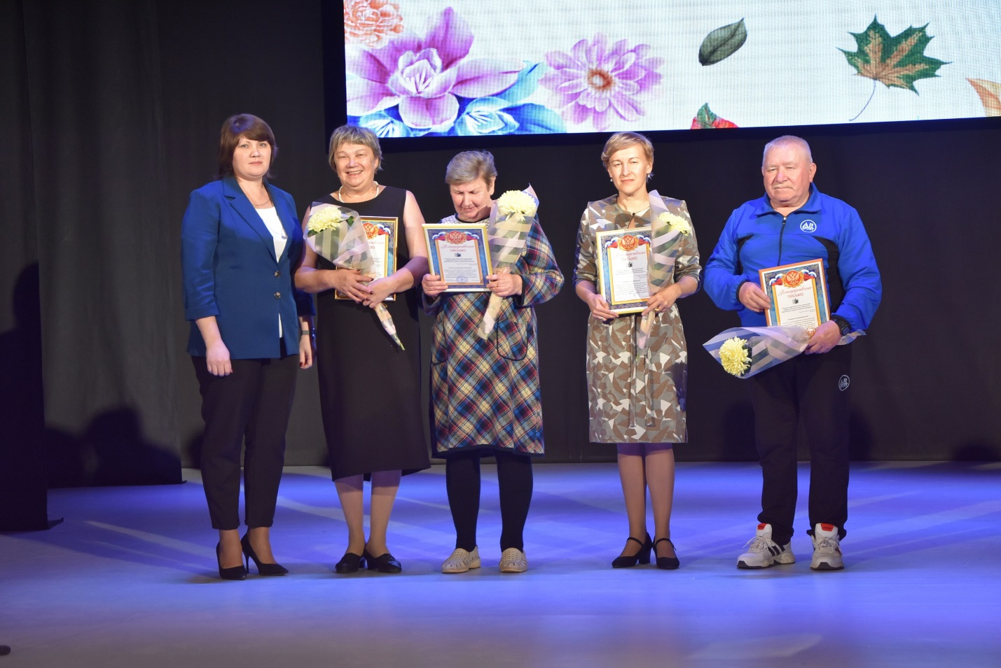

- Председатель Очерской ТО, Семейкина О.В. и председатели ППО приняли участие в работе жюри конкурса «Весенний зачет 2023». Все команды получили сладкие призы за участие в конкурсе.

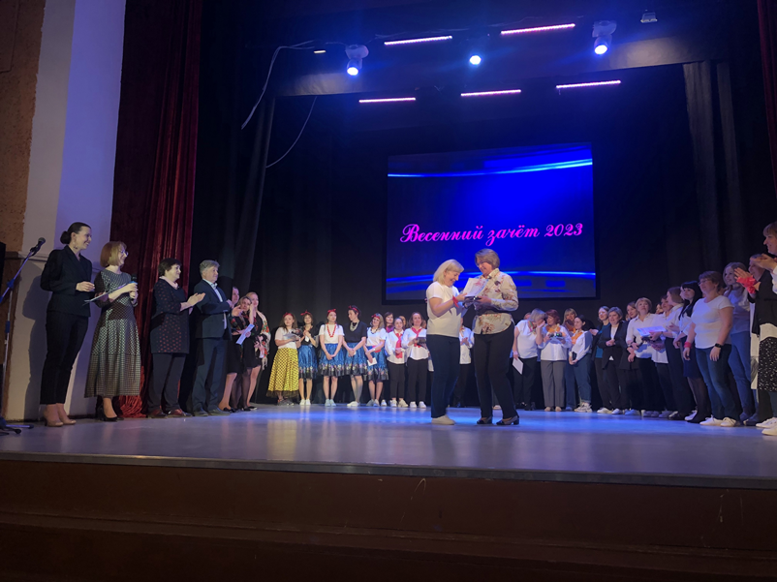

- Команда победитель получила сертификат.

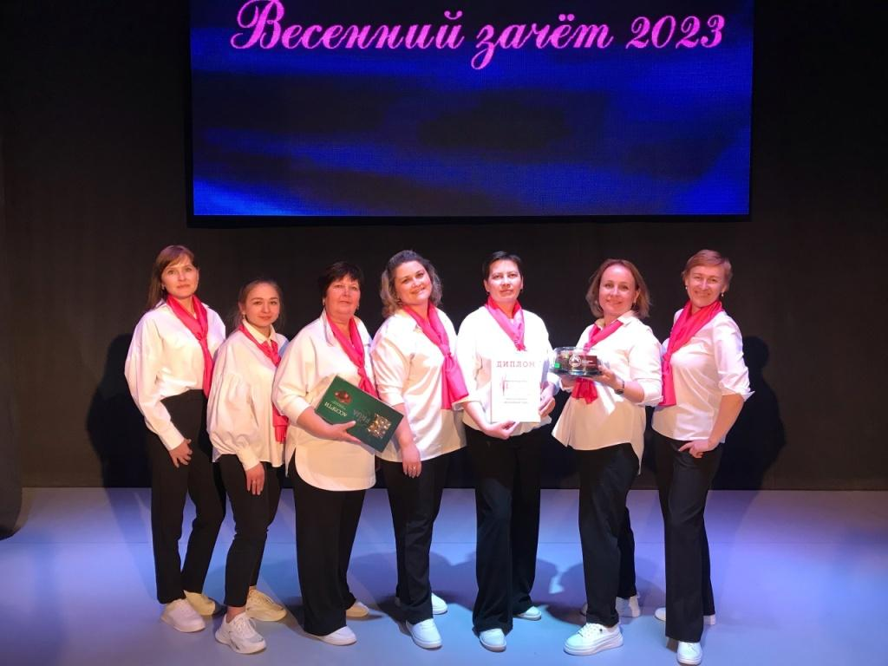

- 24 октября 2023 года команда «Шпаргалка» ППО МБОУ «ОСОШ №1» приняла участие в интеллектуальной игре «Эстафета поколений», организатором которой выступил молодежный совет Пермского крайсовпрофа .

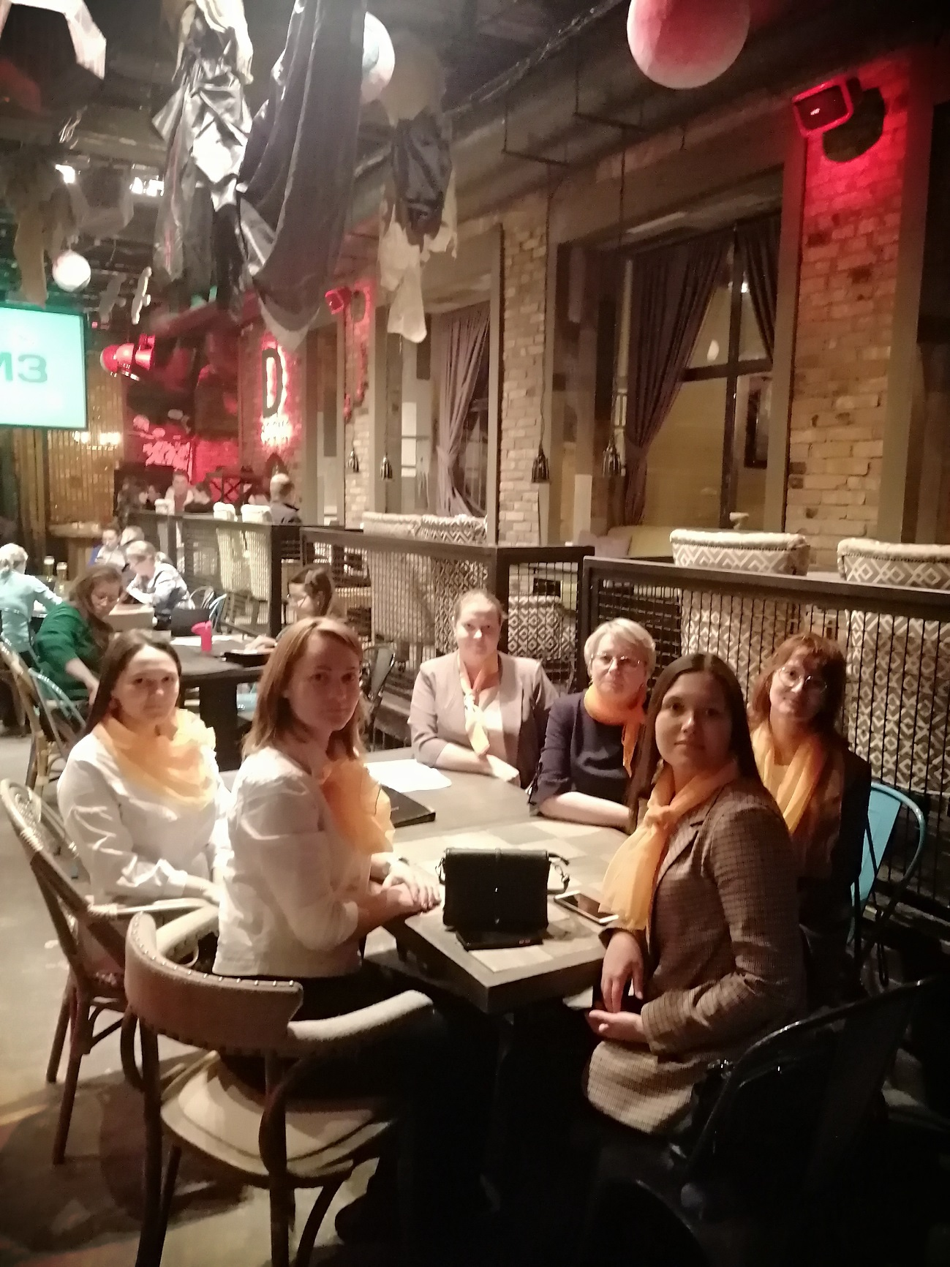

- В течении 2023 года первичные профсоюзные организации образовательных организаций Очерского городского округа принимали участие в интеллектуальных играх:

1 мая 2023 5 команд приняли участие в районном турнире по интеллектуальным играм.

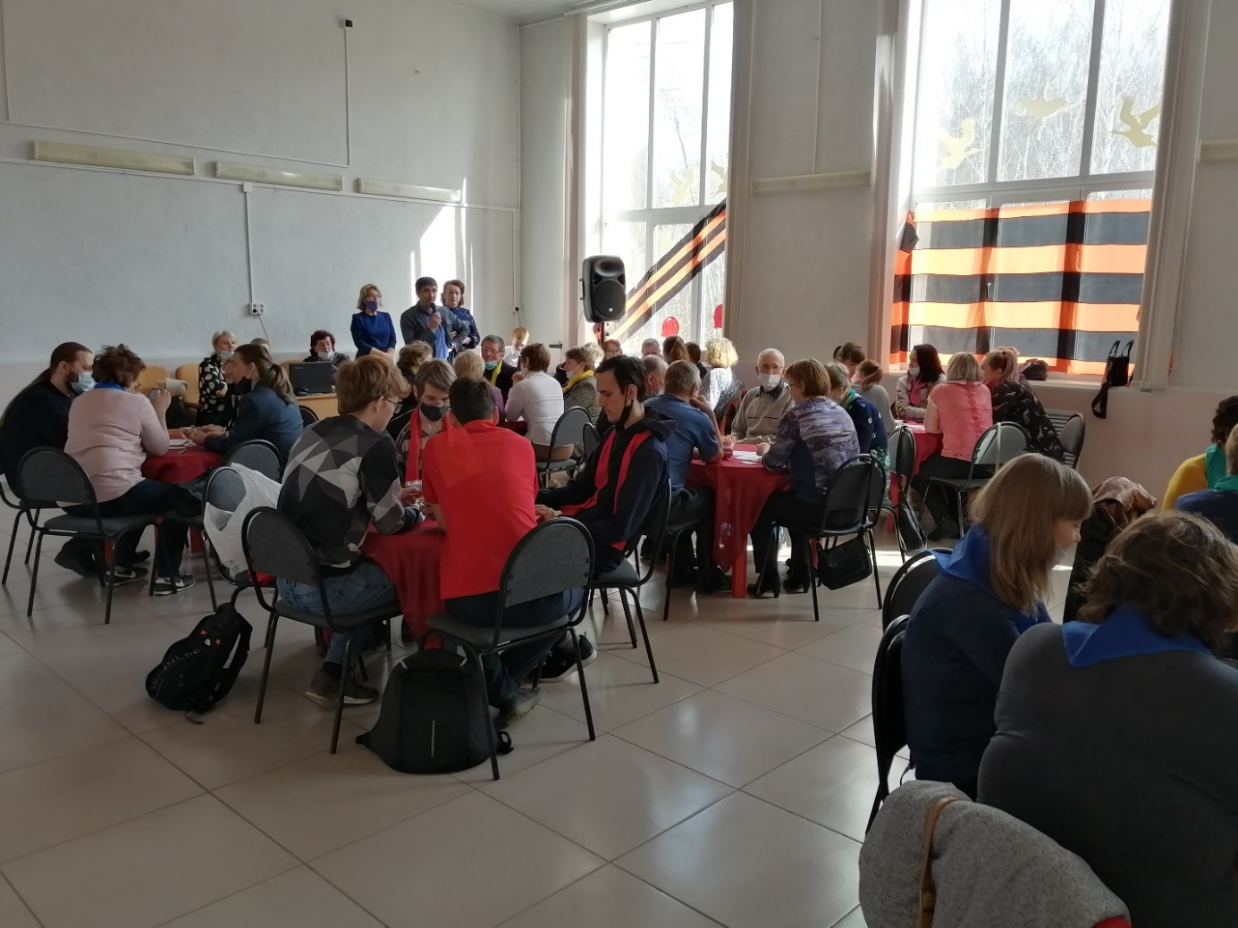

04 ноября 2023

Участвовало 7 команд ППО отрасли образования в районном турнире по интеллектуальным играм на «Кубок главы Очерского городского округа».

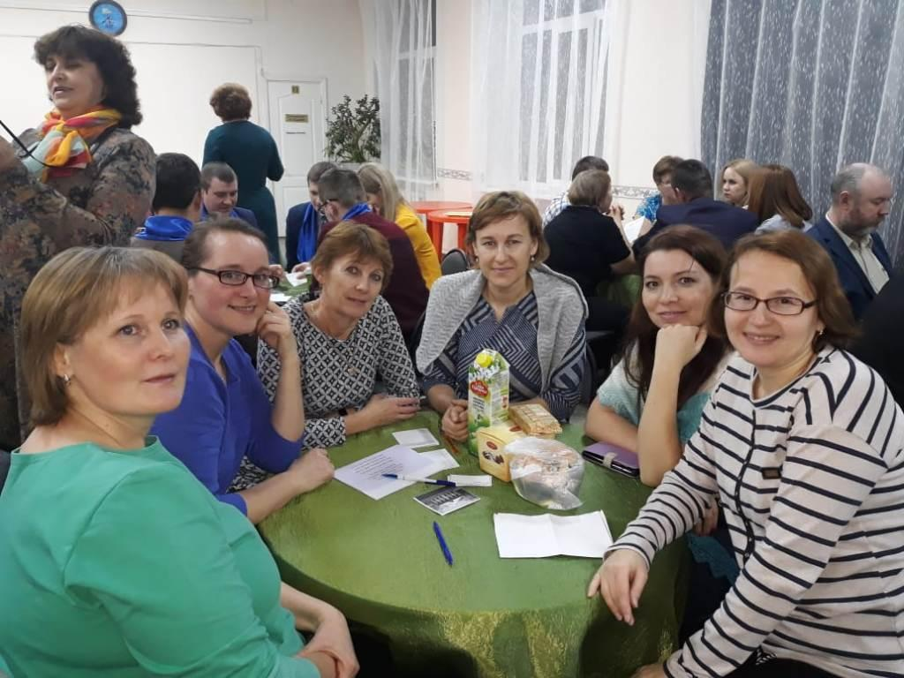
- 08 декабря 2023 года был проведен открытый чемпионат профсоюзных команд среди команд знатоков по интеллектуальным играм. От Профсоюза образования участвовало 8 команд.

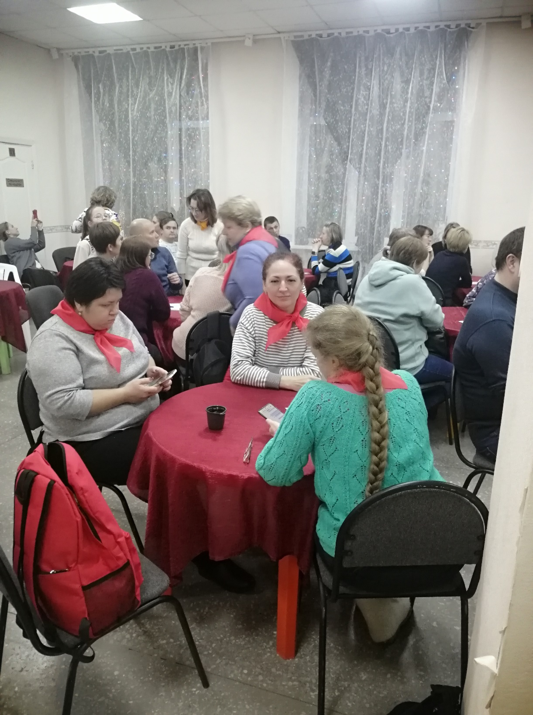

Председатель Очерской ТО приняла участие в работе жюри.

- Два молодых педагога Очерского городского округа, члены профсоюза, 15.09.2023 приняли участие в работе мероприятия «Коворкинг-центр молодых педагогов Пермского края «Старт в профессию» .

- Один молодой педагог принял участие в работе VII краевой Зимней экспедиционной школе молодых педагогов «Здоровый учитель – здоровая нация».

- 28 августа 2023 года члены профсоюзных организация приняли участие в прогулке на теплоходе, организованной Пермским крайкомом образования.

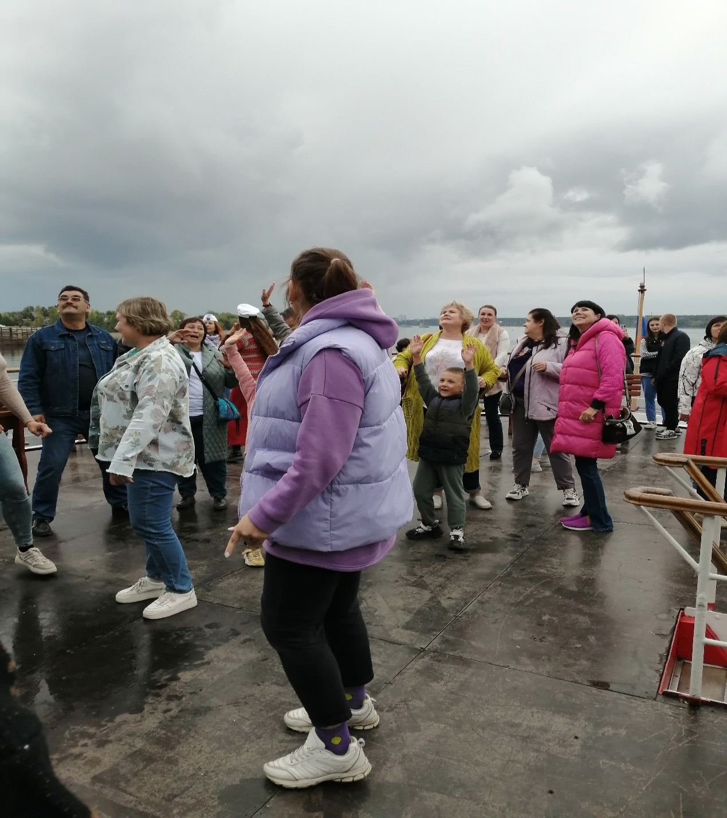

Осенью 2023 года, за счет средств Очерской территориальной профсоюзной организации, была организована поездка членов профсоюза образования и науки РФ в г. Воткинск.

- Первичные профсоюзные организации Очерского городского округа приняли участие в фотовыставке, посвященной празднованию 75-летия Пермского крайсофпрофа по номинациям:

«Отдыхай с профсоюзом»

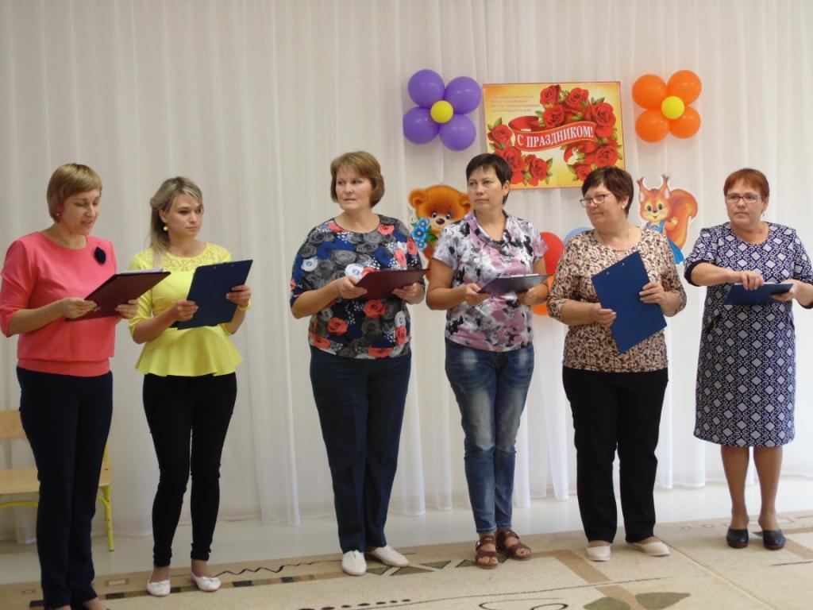

«Будни профактива»

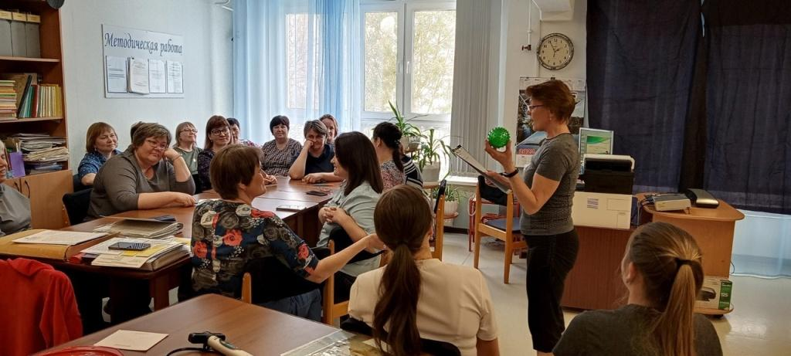

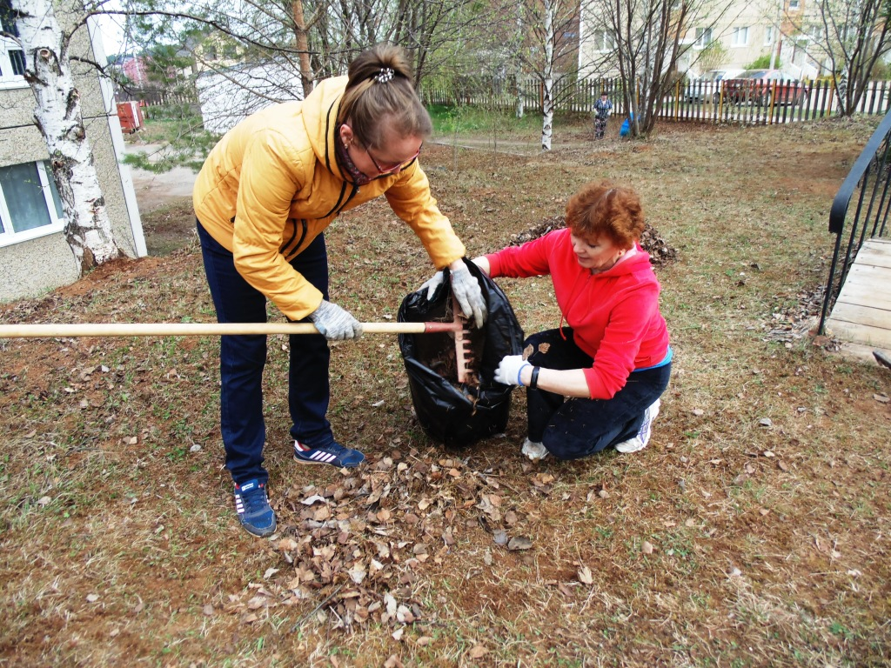

«Мой председатель»

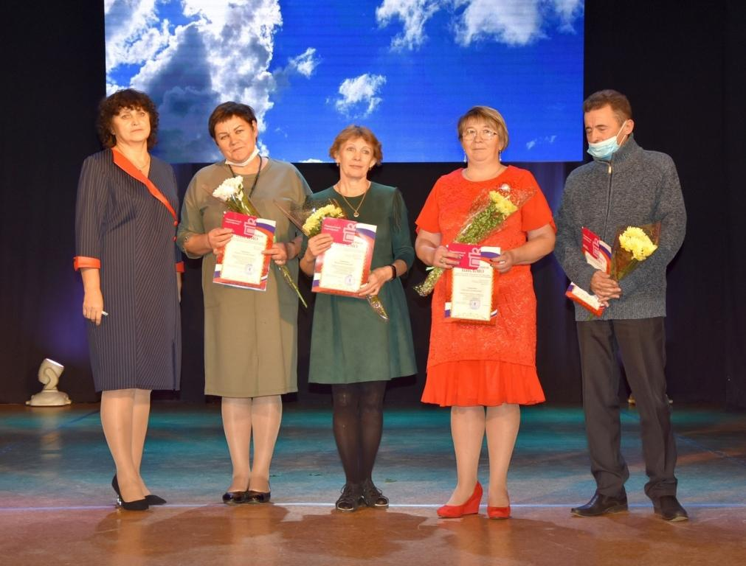

Председатель Очерской ТО и председатели ППО.

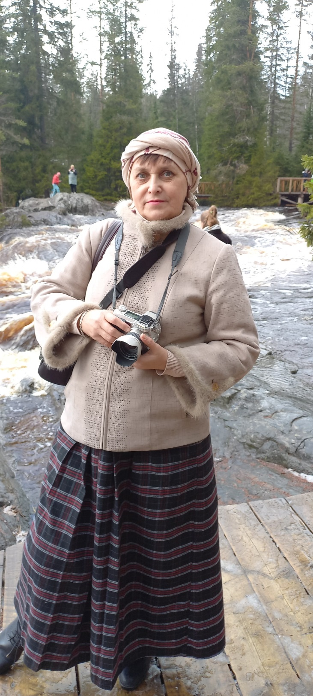

Председатель Очерской ТО

- 5 октября 2023 года председатель Очерской ТО приняла участие в районном мероприятии посвящённом Дню учителя.

Были награждены руководители образовательных учреждений Очерского городского округа, члены профсоюза Грамотами Крайсофпрофа, цветами и сертификатами.

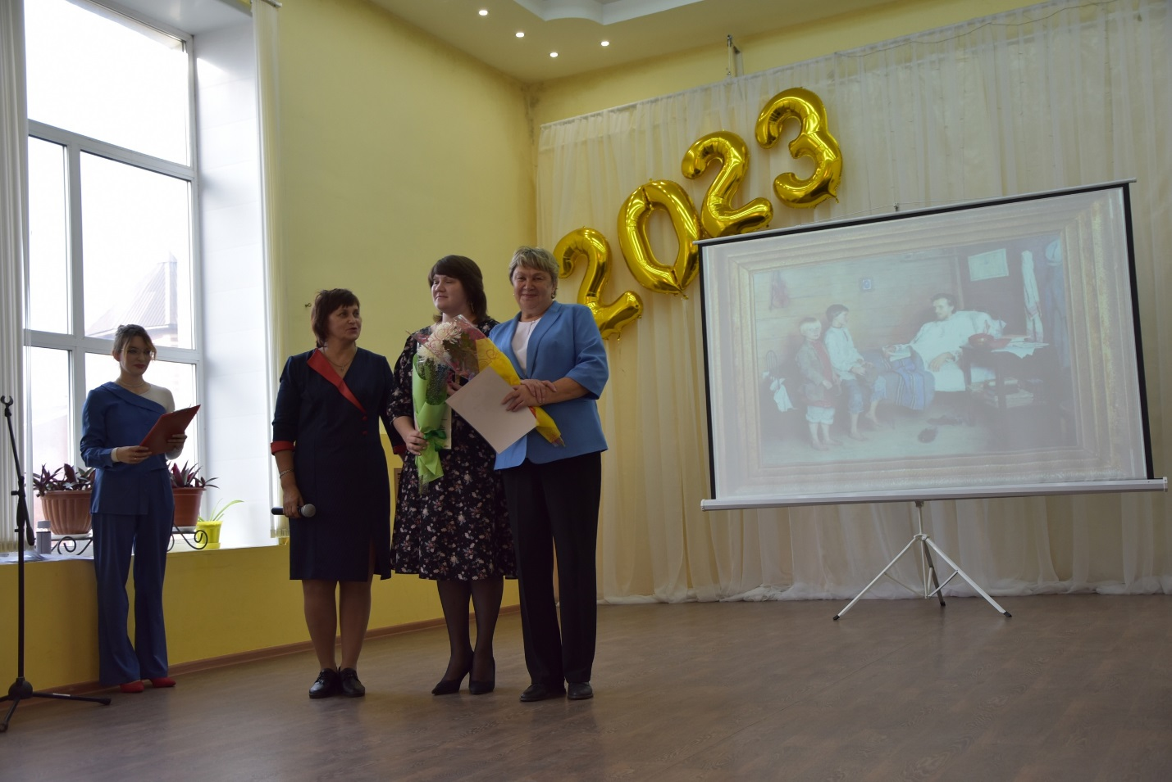

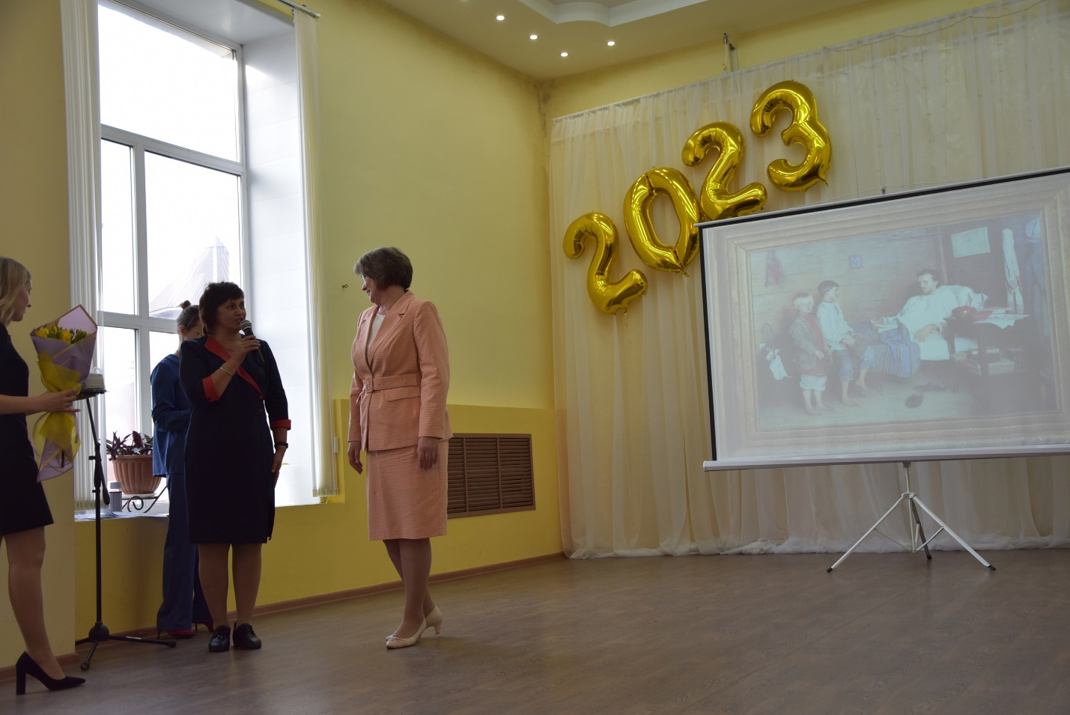

Вручение подарка и цветов начальнику Управления образования Очерского городского округа, за сотрудничество.

- В октябре 2023 года члены профсоюза, при взаимодействии с туристическим оператором «Пермский центр отдыха и туризма», посетили город Уфу.
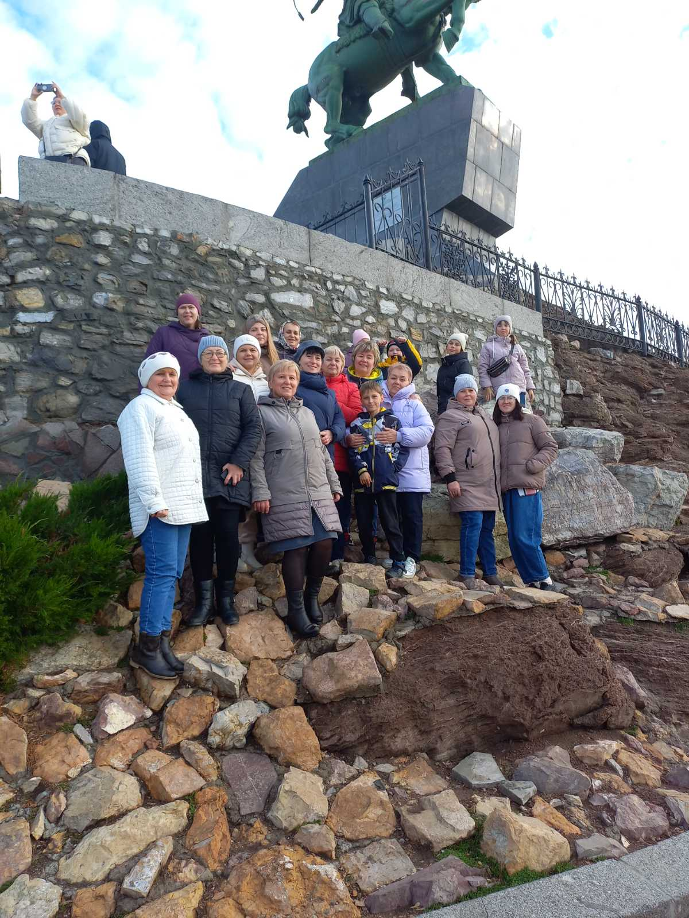

В течении 2023 года председателем Очерской ТО, Семейкиной О.В., в районной газете «Очерский край» были опубликованы поздравления членов профсоюза с праздниками: 8 марта, с началом учебного года, с Днем учителя и С новым годом.
Так же в течении года члены профсоюза приобретали билеты с профсоюзными скидками в театры, цирк и на ледовое шоу.
В декабре 2023 года председатель Очерской ТО, Семейкина О.В., приняла участие в конкурсе по трудовому законодательству "КАДРЫ-2023. РЕШАЕМ ВСЕ!", который проходил на базе библиотеки им. А.С. Пушкина (г. Пермь).
В течении 2023 года председатель Очерской ТО, Семейкина О.В. принимала участие в работе 3 сторонней комиссии по регулированию социально-трудовых отношений в Очерском городском округе. Так же председатель Очерской ТО участвовала в работе общественного совета по вопросам организации медицинской помощи в ГБУЗ ПК «Очерская ЦРБ».

Задачи на ближайшую перспективу.

Продолжать консультации в сфере трудового законодательства, проведение традиционных массовых имиджевых мероприятий, для увеличения численности членов первичных профсоюзных организаций.
Провести отчётно-выборные профсоюзные собрания и конференции.
Принимать активное участие в работе Ассоциации «Запад».
На территории Очерского городского округа провести мероприятия для членов профсоюзных организаций отрасли образования Ассоциации «Запад», если позволит эпидемиологическая обстановка:
- межрайонный туристический слет для членов профсоюзных организаций работников народного образования на базе МАОУ «Спортивная школа «Прометей»;
- межрайонный чемпионат интеллектуальных игр.
В образовательных организациях Очерского городского округа, где отсутствуют первичные профсоюзные организации, создать ППО.
На территории Очерского городского округа возобновить работу «Совета молодых педагогов»

4. Социальное партнерство.

Очерская территориальная организация профсоюза работников народного образования и науки Российской Федерации строит свою работу по развитию социального партнерства на основе регионального отраслевого соглашения
между региональной организацией профсоюза и Министерством образования и науки Пермского края, территориального (муниципального) отраслевого соглашения и коллективных договоров образовательных организаций.
Стабильное функционирование системы взаимоотношений между государственными органами власти, руководителями образовательных организаций и профсоюзными организациями обеспечивает взаимное участие сторон Соглашения в работе общественных органов управления:
-Участие в районной аттестационной комиссии при Управлении образования Очерского городского округа;
- участие в комиссии при Управлении образования при распределении путевок на санаторно-курортное лечение и оздоровление.
В образовательных учреждениях района заключены коллективные договоры (далее КД) (2 договоров, что составляет 30 % от общего количества организаций, из них прошли уведомительную регистрацию 1КД – 22%). В 7 образовательных организациях коллективные договора находятся в работе, и планируется их заключение в первом полугодии 2024 года.

Задачи на ближайшую перспективу:

- дальнейшее совершенствование правового и методического регулирования вопросов, связанных с защитой социально-экономических, трудовых прав, законных интересов работников;
- повышение ответственности сторон социального партнерства и должностных лиц за выполнение соглашений через организацию действенного текущего и итогового контроля за ходом реализации Соглашения и коллективных договоров.

5. Взаимодействие с институтами гражданского общества.

- Председатель территориальной организации Семейкина О.В.
является членом аттестационной комиссии, членом комиссии по распределению путёвок на санаторно-курортное лечение и оздоровление, членом трехсторонней комиссии по регулированию социально-трудовых отношений в Очерском городском округе, членом общественного совета по вопросам организации медицинской помощи на территории Очерского городского округа.
- Взаимодействуем с редакцией районной газеты «Очерский край».
Считаем важным направлением в работе Крайкома и поддерживаем его во взаимодействии с различными коммерческими организациями, готовыми к благотворительной деятельности и деятельности по расширению сферы услуг для социальной сферы:
- Взаимодействие с туристическим оператором «Пермский центр отдыха и туризма»:
а) Туристические туры со скидками для членов профсоюза и дополнительной премией для председателей ППО.
б) Составление единой электронной базы членов профсоюза.
Таким образом, работа по расширению взаимодействия районной организации профсоюза с различными институтами гражданского общества способствует формированию современного имиджа организации, и помогает более успешно решать многотрудные социально-экономические проблемы членов профсоюза.

Задачи на ближайшую перспективу:

1. Продолжить и расширять взаимодействие с различными социально ориентированными партнерами в гражданском обществе.
2. Поддерживать Крайком в развитии новых направлений сотрудничества.
3. Принимать активное участие в мероприятиях, организуемыми Крайкомом.

6. Обучение. Методическая работа.

1. В ноябре 2023 года прошли обучение вновь избранных председателей (1 сессия):
Очно:
- председатель и заместитель ППО МАОУ ДО «Очерская ДШИ»;
- член ППО МБОУ «Павловская СОШ»;
- член ППО МБОУ «ОСОШ № 3»;
-председатель Очерской ТО .
Заочно:
- 2 члена ППО МБОУ «ОСОШ № 1».
Планируется продолжить обучение председателей ППО в 2024 году.

Задачи на ближайшую перспективу:

- Усилить обучение профсоюзного актива по разным направлениям деятельности.
- Продолжить обучение внештатных правовых и технических инспекторов труда.

7. Информационная работа.

Очерская территориальная организация Профсоюза работников народного образования и науки РФ использует в своей работе разнообразные информационные ресурсы.
1. Проходят онлайн профсоюзные собрания, личные встречи, индивидуальные и групповые консультации членов профсоюза. Обсуждаются актуальные проблемы и вопросы, обобщается опыт территорий.
2. Была создана база электронных адресов всех председателей ППО, что способствует эффективной и оперативной рассылке информационных материалов. Сегодня профсоюзные документы, информационные листки, актуальные предложения получают все первичные организации.
3. В своей работе активно используются социальные сети «в контакте»:
- Создан аккаунт «Очерская ТО образования»;

- Создан аккаунт «Совет молодых педагогов»;
- Создана беседа «Совет молодых педагогов».
Основные формы распространения информации – электронная рассылка (во все первичные профсоюзные организации и во все образовательные организации Очерского городского округа), профсоюзные собрания.

Задачи на ближайшую перспективу:

Размещать информацию Крайкома, «Совета молодых педагогов Пермского края», «Очерской ТО образования» о профсоюзной деятельности в социальной сети «в контакте» на странице «Очерской ТО образования», для использования в работе.

8. Финансово-хозяйственная деятельность.

Доходы территориальной организации за 2023 год остались на прежнем уровне по сравнению с 2022 годом.
В 2024 году запланировано провести отчетно–выборную конференцию Очерской территориальной организации Профессионального союза работников народного образования и науки Российской Федерации
1. Внести на рассмотрение отчетно–выборной конференции Очерской территориальной организации Профессионального союза работников народного образования и науки Российской Федерации следующие вопросы:
1.1. Отчет о работе Очерского территориального комитета профсоюза работников народного образования и науки за период с мая 2019 года по май 2024 года и задачи на новый отчетный период.
1.2. Отчет о работе контрольно – ревизионной комиссии Очерской территориальной организации Профессионального союза работников народного образования и науки Российской Федерации.
1.3. О прекращении полномочий выборных профсоюзных органов.
1.4. Избрание Председателя Очерской территориальной организации Профессионального союза работников народного образования и науки Российской Федерации.
1.5. Избрание Очерского территориального комитета Профессионального союза работников народного образования и науки Российской Федерации.
1.6. Избрание Президиума Очерского территориального комитета Профессионального союза работников народного образования и науки Российской Федерации.
1.7. Избрание контрольно – ревизионной комиссии Очерской территориальной организации Профессионального союза работников народного образования и науки Российской Федерации.
1.8. Избрание делегата XXVII отчетно – выборной конференции Пермской краевой организации Профессионального союза работников народного образования и науки Российской Федерации.

Задачи на ближайшую перспективу:

Работа над увеличением численности членов профсоюза и привлечение спонсоров.

II. РАБОТА ПО ПРЕДСТАВЛЕНИЮ И ЗАЩИТЕ ЗАКОННЫХ ПРАВ И ИНТЕРЕСОВ ЧЛЕНОВ ПРОФСОЮЗА.

1. Контроль за соблюдением законодательства, правовая защита.

В 2023 году председатель Очерской РТО Семейкина О.В. приняла участие в комплексной проверке образовательной организации Очерского городского округа, МБОУ «Павловская ООШ».
Во время проверки были выявлены нарушения трудового законодательства. По результатам проверки оформлена справка с рекомендациями устранения нарушений.
В отчетный период давались консультации правового характера членам профсоюза ППО: МБОУ «ОСОШ № 1»; МБОУ «ОСОШ № 3», МБОУ «Павловская СОШ»; МБОУ «Нижне-Талицкая ООШ»; МБОУ «Очерская КШ-и». для разрешения спорных вопросов в досудебном (внесудебном) порядке.
Консультации руководителей и председателей ППО по правовым вопросам (правила внутреннего трудового распорядка, коллективный договор, увольнения работников).

Задачи на ближайшую перспективу.

Повышать роль и компетентность внештатной правовой инспекции. Защищать интересы членов профсоюза в сфере трудового законодательства.

2. Вопросы Охраны труда.

Приоритетные направления в 2024 г.
1. Усиление роли внештатных технических инспекторов через совершенствование административно-общественного контроля за соблюдением работодателями Законодательства об охране труда.
2. Мотивация профсоюзного членства через охрану труда.

Задачи на ближайшую перспективу.

- Оказывать методическую и практическую помощь руководителям образовательных организаций, председателям ППО, другим работникам в создании и функционировании системы управления охраной труда и проведении специальной оценки условий труда.

3. Работа с молодыми педагогами.

Работа с молодёжью остаётся приоритетным направлением в деятельности Очерской территориальной организации профсоюза работников народного образования и науки Российской Федерации.
В 2023 году, проводилась работа по выбору председателя Совета молодых педагогов, но пока безрезультатно.
Председатель Очерской ТО Семейкина О.В. принимает участие в заседаниях СМП.

Задачи на ближайшую перспективу.

Продолжить активную деятельность по возобновлению работы Совета молодых педагогов Очерского городского округа и работу по увеличению членства в СМП.

ОБУЧЕНИЕ.

В 2023 году молодёжные лидеры имели возможность повысить личностные и профессиональные компетенции на различных образовательных площадках:

Мы готовы к работе по дальнейшему укреплению профсоюзной организации.

